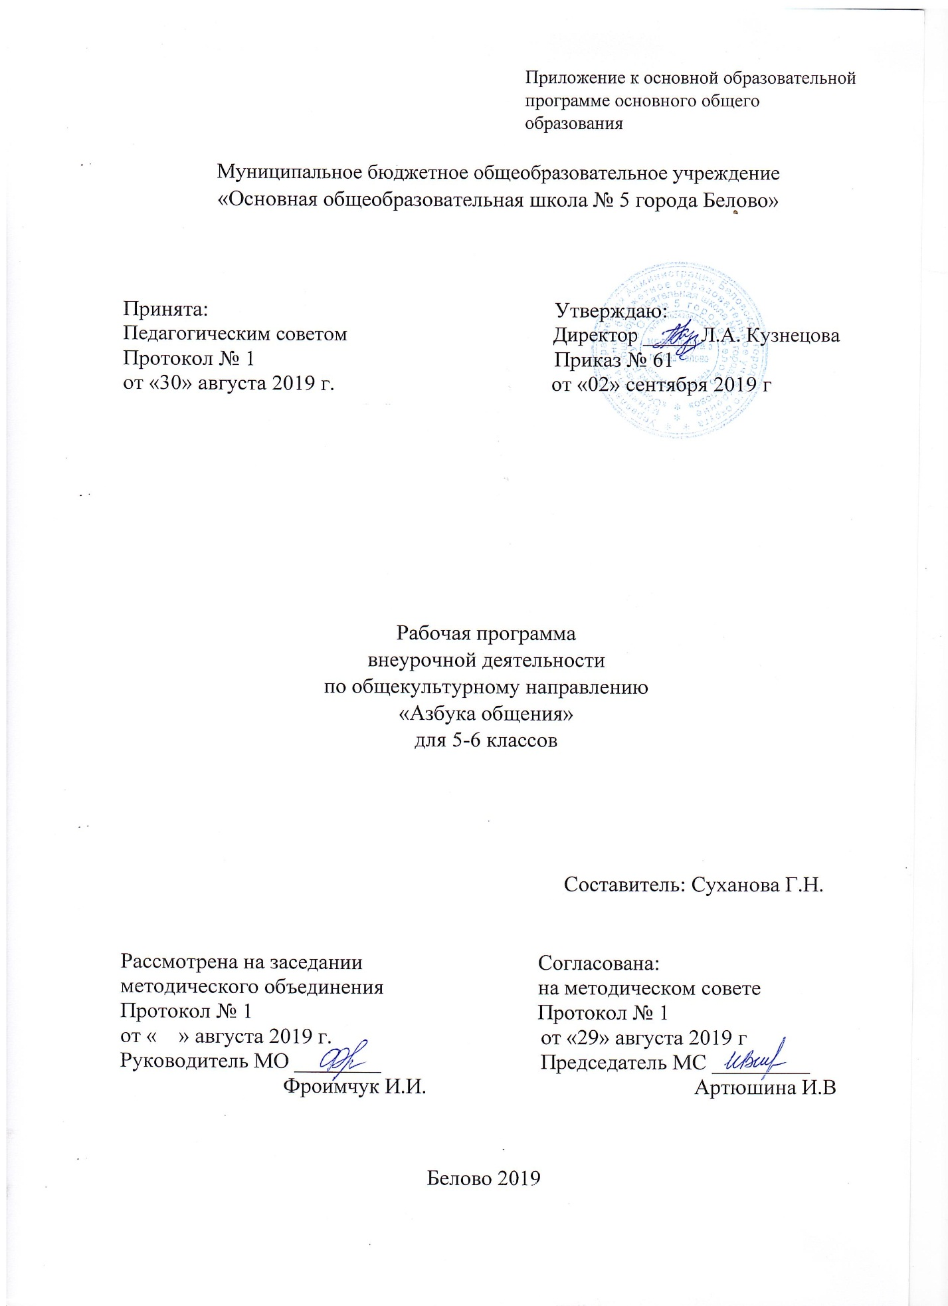

СОДЕРЖАНИЕ

1. Планируемые результаты освоения внеурочной деятельности «Азбука общения».

2. Содержание курса внеурочной деятельности «Азбука общения» с указанием форм организации и видов деятельности
3. Тематическое планирование

- ПЛАНИРУЕМЫЕ РЕЗУЛЬТАТЫ ОСВОЕНИЯ ВНЕУРОЧНОЙ ДЕЯТЕЛЬНОСТИ «АЗБУКА ОБЩЕНИЯ»

Личностные результаты:

- воспитание российской гражданской идентичности: патриотизм, уважение к Отечеству, прошлое и настоящее многонационального народа России; осознание своей этнической принадлежности, знание истории, языка, культуры своего народа, своего края, основ культурного наследия народов России и человечества; усвоение гуманистических, демократических и традиционных ценностей многонационального российского общества; воспитание чувства ответственности и долга перед Родиной;

- формирование ответственного отношения к учению, готовности и способности, обучающихся к саморазвитию и самообразованию на основе мотивации к обучению и познанию, осознанному выбору и построению дальнейшей индивидуальной траектории образования на базе ориентировки в мире профессий и профессиональных предпочтений, с учетом устойчивых познавательных интересов, а также на основе формирования уважительного отношения к труду, развития опыта участия в социально значимом труде;
- формирование целостного мировоззрения, соответствующего современному уровню развития науки и общественной практики, учитывающего социальное, культурное, языковое, духовное многообразие современного мира;
- формирование осознанного, уважительного и доброжелательного отношения к другому человеку, его мнению, мировоззрению, культуре, языку, вере, гражданской позиции, к истории, культуре, религии, традициям, языкам, ценностям народов России и народов мира; готовности и способности вести диалог с другими людьми и достигать в нем взаимопонимания;
- освоение социальных норм, правил поведения, ролей и форм социальной жизни в группах и сообществах, включая взрослые и социальные сообщества; участие в школьном самоуправлении и общественной жизни в пределах возрастных компетенций с учетом региональных, этнокультурных, социальных и экономических особенностей;
- развитие морального сознания и компетентности в решении моральных проблем на основе личностного выбора, формирование нравственных чувств и нравственного поведения, осознанного и ответственного отношения к собственным поступкам;
  - формирование коммуникативной компетентности в общении и сотрудничестве со сверстниками, детьми старшего и младшего возраста, взрослыми в процессе образовательной, общественно полезной, учебно-исследовательской, творческой и других видов деятельности;
    - формирование ценности здорового и безопасного образа жизни; усвоение правил индивидуального и коллективного безопасного поведения в чрезвычайных ситуациях, угрожающих жизни и здоровью людей, правил поведения на транспорте и на дорогах;
    - формирование основ экологической культуры, соответствующей современному уровню экологического мышления, развитие опыта экологически ориентированной рефлексивно-оценочной и практической деятельности в жизненных ситуациях;
  - осознание значения семьи в жизни человека и общества, принятие ценности семейной жизни, уважительное и заботливое отношение к членам своей семьи;
      - развитие эстетического сознания через освоение художественного наследия народов России и мира, творческой деятельности эстетического характера.
Метапредметные результаты:
- умение самостоятельно определять цели своего обучения, ставить и формулировать для себя новые задачи в учебе и познавательной деятельности, развивать мотивы и интересы своей познавательной деятельности;
      - умение самостоятельно планировать пути достижения целей, в том числе альтернативные, осознанно выбирать наиболее эффективные способы решения учебных и познавательных задач;
      - умение соотносить свои действия с планируемыми результатами, осуществлять контроль своей деятельности в процессе достижения результата, определять способы действий в рамках предложенных условий и требований, корректировать свои действия в соответствии с изменяющейся ситуацией;
    - умение оценивать правильность выполнения учебной задачи, собственные возможности ее решения;
    - владение основами самоконтроля, самооценки, принятия решений и осуществления осознанного выбора в учебной и познавательной деятельности;
6) умение определять понятия, создавать обобщения, устанавливать аналогии, классифицировать, самостоятельно выбирать основания и критерии для классификации, устанавливать причинно-следственные связи, строить логическое рассуждение, умозаключение (индуктивное, дедуктивное и по аналогии) и делать выводы;
7) умение создавать, применять и преобразовывать знаки и символы, модели и схемы для решения учебных и познавательных задач;
8) смысловое чтение;
9) умение организовывать учебное сотрудничество и совместную деятельность с учителем и сверстниками; работать индивидуально и в группе: находить общее решение и разрешать конфликты на основе согласования позиций и учета интересов; формулировать, аргументировать и отстаивать свое мнение;
10) умение осознанно использовать речевые средства в соответствии с задачей коммуникации для выражения своих чувств, мыслей и потребностей; планирования и регуляции своей деятельности; владение устной и письменной речью, монологической контекстной речью;
11) формирование и развитие компетентности в области использования информационно-коммуникационных технологий (далее - ИКТ компетенции); развитие мотивации к овладению культурой активного пользования словарями и
другими поисковыми системами;
12) формирование и развитие экологического мышления, умение применять его в познавательной, коммуникативной, социальной практике и профессиональной ориентации.

- СОДЕРЖАНИЕ УЧЕБНОГО ПРЕДМЕТА
с указанием форм организации и видов деятельности
№ п\п | Содержание внеурочной деятельности | Форма организации | Виды деятельности
1 | Что такое этикет. Знакомство. |  | Познавательная
2 | Этикетные выражения при знакомстве. | Тренинг | Проблемно-ценностное общение
3 | Поведение за столом. |  | Познаватель-ная
4 | У тебя в гостях друг. Поведение в гостях. |  | Познаватель-ная
5 | Чем занять гостя. Прощание с гостем. |  | Познаватель-ная
6 | Ролевая игра в “гости”. | Сюжетно-ролевая игра в “гос-ти”. | Игровая
7 | Утреннее приветствие. |  | Познаватель-ная
8 | Прощание перед сном. |  | Познаватель-ная
9 | Об уступчивости. |  | Познаватель-ная
10 | Вежливая просьба. Вежливый отказ. |  | Познаватель-ная
11 | Ролевая игра “Вежливая просьба, вежливый отказ”. | Ролевая игра | Игровая
12 | Поведение в общественном транспорте. |  | Познавательная
13 | Поведение в театре, кино, цирке, на концерте. |  | Познавательная
14 | Поведение в поликлинике, парикмахерской. |  | Познавательная
15 | Поведение в детской библиотеке. |  | Познавательная
16 | Поведение в магазине. |  | Познавательная
17 | Поведение в общественных местах. |  | Познавательная
18 | Этикет. Основные правила знакомства. |  | Познаватель-ная
19 | Этикетные выражения при знакомстве со сверстниками и взрослыми. |  | Познаватель-ная
20 | Поведение за столом. Сервировка стола к чаю. |  | Познавательная
21 | Нормы поведения дома. | Словесно-ролевая игра «Мои правила и порядки дома». | Игровая
22 | Чем занять гостя. Игры и развлечения. | Поведенческий тренинг «Поиграйка!» | Тренинг
23 | Ролевая игра в “гости” в день рождения и в праздник. | Ролевая игра в “гости” | Игровая
24 | Как слушать музыку. |  | Познавательная
25 | Красота – сестра добра и разума. (Живопись и поэзия) |  | Познавательная
26 | Умение понимать другого. | Проблемно-ценностная дискуссия». | Проблемно-ценностное общение
27 | Как писать письма, поздравления. |  | Познавательная
28 | Искусство одеваться. Мода. Одежда в школе и дома. |  | Познавательная
29 | Поведение в общественном месте. Выработка правил поведения. |  | Познавательная
30 | Культура общения с телом – гигиена. |  | Познавательная
31 | Поведение в лесу. Общение с природой. |  | Познаватель-ная
32 | Мое поведение. |  | Познаватель-ная
33 | Культура общения. |  | Познавательная
34 | Эти неожиданные ситуации: как себя вести!? |  | Познаватель-ная
35 | Итоговое занятие. Поведение человека и культура общения. | Тренинг  «Культура общении в разных ситуациях». | Тренинг
36 | Этикет. Для чего быть вежливым. Визитная карточка. |  | Познаватель-ная
37 | Правила речевого этикета при встрече, прощании, за столом, по телефону. |  | Познаватель-ная
38 | Поведение за столом. Сервировка стола к обеду. | Сюжетно-ролевая игра | Игровая
39 | Правила общения. Умение слушать. Умение вежливо отказать. |  | Познаватель-ная
40 | Комплименты. Искусство делать комплименты. |  | Познаватель-ная
41 | Ролевая игра в “гости” в день рождения и в праздник. Семейное торжество. | Ролевая игра | Игровая
42 | Язык цветов. Как дарить и принимать подарки. |  | Познаватель-ная
43 | Неловкие ситуации. |  | Познаватель-ная
44 | Черты характера. |  | Познаватель-ная
45 | Внешний вид. “О чем говорит твой портфель” | Диспут «О чем говорит твой портфель». | Диспут
46 | Искусство одеваться. Мода. Гигиена одежды. |  | Познаватель-ная
47 | Навещаем больного. Утешение, подбадривание. |  | Познаватель-ная
48 | Как сформировать полезные привычки. |  | Познаватель-ная
49 | Общение с природой. Экология природы и человека. |  | Познаватель-ная
50 | Что такое дружба, товарищество. |  | Познаватель-ная
51 | Правила хорошего тона, дурной тон. |  | Познаватель-ная
52 | Поведение в общественных местах и на природе. |  | Познаватель-ная
53 | Для чего быть вежливым. Правила гостеприимства. |  | Познаватель-ная
54 | Приемы. Как провести праздник дома. Подарки. |  | Познаватель-ная
55 | Поведение за столом. Сервировка стола к праздничному обеду. Порядок подачи блюд. |  | Познаватель-ная
56 | Правила общения. Воспитанность. Красота внешняя и внутренняя. |  | Познаватель-ная
57 | Красен человек статью. |  | Познаватель-ная
58 | Почему ты нравишься окружающим или нет. |  | Познаватель-ная
59 | Этикетные выражения поддержки, сочувствия, радости. | Диспут | Диспут
60 | Монолог. Диалог. Беседа. Диспут. |  | Познаватель-ная
61 | Загляни в себя. Кто я? Зачем я живу? Что я могу? | Дискуссия «Кто я? Зачем я живу? Что я могу?». | Дискусия
62 | О чем говорит внешний вид. |  | Познаватель-ная
63 | Женственность девочек. |  | Познаватель-ная
64 | Мужественность мальчиков. |  | Познаватель-ная
65 | Умение вести себя в путешествии. |  | Познаватель-ная
66 | Использование иностранных этикетных выражений в разговорной речи. |  | Познаватель-ная
67 | Традиции разных народов. |  | Познаватель-ная
68 | Деловой этикет. | Коммуникативный тренинг «Решение деловых ситуаций». | Проблемно-ценностное общение
70 | Итоговое занятие. Личность как само ценность в процессе общения. |  | Познаватель-ная

3. ТЕМАТИЧЕСКОЕ ПЛАНИРОВАНИЕ

№  п/п |  | Тема |  | Кол-во часов
5 класс
1 | Что такое этикет. Знакомство. |  | 35
2 | Этикетные выражения при знакомстве.
3 | Поведение за столом.
4 | У тебя в гостях друг. Поведение в гостях.
5 | Чем занять гостя. Прощание с гостем.
6 | Ролевая игра в “гости”.
7 | Утреннее приветствие.
8 | Прощание перед сном.
9 | Об уступчивости.
10 | Вежливая просьба. Вежливый отказ.
11 | Ролевая игра “Вежливая просьба, вежливый отказ”.
12 | Поведение в общественном транспорте.
13 | Поведение в театре, кино, цирке, на концерте.
14 | Поведение в поликлинике, парикмахерской.
15 | Поведение в детской библиотеке.
16 | Поведение в магазине.
17 | Поведение в общественных местах.
18 | Этикет. Основные правила знакомства.
19 | Этикетные выражения при знакомстве со сверстниками и взрослыми.
20 | Поведение за столом. Сервировка стола к чаю.
21 | Нормы поведения дома.
22 | Чем занять гостя. Игры и развлечения.
23 | Ролевая игра в “гости” в день рождения и в праздник.
24 | Как слушать музыку.
25 | Красота – сестра добра и разума. (Живопись и поэзия)
26 | Умение понимать другого.
27 | Как писать письма, поздравления
28 | Искусство одеваться. Мода. Одежда в школе и дома.
29 | Поведение в общественном месте. Выработка правил поведения.
30 | Культура общения с телом – гигиена.
31 | Поведение в лесу. Общение с природой.
32 | Мое поведение.
33 | Культура общения.
34 | Эти неожиданные ситуации: как себя вести!?
35 | Итоговое занятие. Поведение человека и культура общения.
6 класс
1 | Этикет. Для чего быть вежливым. Визитная карточка. |  | 35
2 | Правила речевого этикета при встрече, прощании, за столом, по телефону.
3 | Поведение за столом. Сервировка стола к обеду.
4 | Правила общения. Умение слушать. Умение вежливо отказать.
5 | Комплименты. Искусство делать комплименты.
6 | Ролевая игра в “гости” в день рождения и в праздник. Семейное торжество |  | 1
7 | Язык цветов. Как дарить и принимать подарки.
8 | Неловкие ситуации.
9 | Черты характера.
10 | Внешний вид. “О чем говорит твой портфель”
11 | Искусство одеваться. Мода. Гигиена одежды.
12 | Навещаем больного. Утешение, подбадривание.
13 | Как сформировать полезные привычки.
14 | Общение с природой. Экология природы и человека.
15 | Что такое дружба, товарищество.
16 | Правила хорошего тона, дурной тон.
17 | Поведение в общественных местах и на природе.
18 | Для чего быть вежливым. Правила гостеприимства.
19 | Приемы. Как провести праздник дома. Подарки.
20 | Поведение за столом. Сервировка стола к праздничному обеду. Порядок подачи блюд.
21 | Правила общения. Воспитанность. Красота внешняя и внутренняя.
22 | Красен человек статью.
23 | Почему ты нравишься окружающим или нет.
24 | Этикетные выражения поддержки, сочувствия, радости.
25 | Монолог. Диалог. Беседа. Диспут.
26 | Загляни в себя. Кто я? Зачем я живу? Что я могу?
27 | О чем говорит внешний вид.
28 | Женственность девочек.
29 | Мужественность мальчиков.
30 | Умение вести себя в путешествии.
31 | Использование иностранных этикетных выражений в разговорной речи.
32 | Традиции разных народов.
33 | Деловой этикет.
34 | Итоговое занятие. Личность как само ценность в процессе общения.
35 | Итоговое занятие. Личность как само ценность в процессе общения.

